镇安县残疾人联合会
2018年部门综合预算说明

一、部门主要职责
镇安县残疾人联合会是县级人民团体,归口县政府领导。主要职责是：1、密切联系残疾人，听取残疾人意见，反映残疾人需求，全心全意为残疾人服务。2、团结、教育残疾人，遵守法律，履行应尽义务，发扬乐观进取精神,自尊、自信、自强、自立，为现代化建设贡献力量。3、沟通政府、社会与残疾人之间的联系，宣传残疾人事业，动员社会理解、尊重、关心、帮助残疾人。4、开展和促进残疾人康复、教育、劳动就业、文化生活、福利、社会服务和残疾预防工作，改善残疾人参与社会生活的环境和条件。5、协助政府研究、制定和实施残疾人事业的法规、政策、规划和计划，发挥综合、协调、咨询、服务作用，对有关领域的工作进行管理和指导。6、承担县政府残疾人工作协调委员会的日常工作。7、管理和发放《中华人民共和国残疾人证》。8、联系、指导各残疾人群众组织，培养残疾人工作者。9、承办县委县政府和上级业务部门交办的其他事项。
二、2018年度部门主要工作任务及目标
2018年，镇安县残疾人联合会按照县委、县政府的决策部署，以贯彻落实省市残疾人工作会议精神为指导，以解决贫困残疾人基本需求为重点，进一步完善残疾人保障制度，提高残疾人生活水平，营造良好残疾人平等、参与、共享的社会环境。
重点抓好以下几方面工作：
一是贯彻落实优惠政策。按照省市要求，加强协调对接，加大残疾人社会保障投入力度,把惠及弱势群众的事情办好、办实，为“十三五”开局奠定基础。
二是做好康复服务。做好精准康复项目实施，扎实做好0-6岁贫困残疾儿童抢救性康复项目，落实精神病免费服药和住院补助，做好假肢装配及白内障手术协调服务，免费发放辅助器具。
三是开展贫困残疾人技能培训。与县残疾人培训学校联合，筛选具有一定劳动能力的轻度贫困残疾人开展针对性培训，使受训残疾人掌握一技之长，加快脱贫步伐，提高生活水平。
四是加强残疾人教育就业、康复维权，社会保障体系和服务体系建设等工作。
五是营造残疾人宣传氛围。精心组织2018年 “全国助残日”活动，开展系列扶残助残、残疾人文艺表演、书画展览、知识竞赛等文化周活动，调动残疾人参与文化生活的积极性，提高残疾人生活自信心，营造良好扶残助残社会氛围。争取电信部门支持，开通12385残疾人服务热线，及时了解残疾人诉求，维护残疾人合法权。
六是加快包扶村精准扶贫项目建设。制定2018年包扶工作计划,研究落实相关措施，逐项夯实工作责任，确保包扶村如期脱贫摘帽。
三、部门预算单位构成
从预算单位构成看，本部门预算包括部门本级（机关）预算和所属事业单位预算。纳入本部门2018年预算编制范围的预算单位共有2个，包括：
序号 | 单位名称
1 | 镇安县残疾人联合会（机关）
2 | 镇安县残疾人服务中心

四、部门人员情况说明
截止2017年底，本部门人员编制11人，其中行政编制5人、事业编制6人；实有人员17人，其中行政9人，事业7人、工勤人员1人。退休人员4人已纳入机关事业养老办统筹管理。
五、部门国有资产占有使用及资产购置情况说明
截至2017年9月30日，本部门所属预算单位共有车辆1辆，无单价20万元以上的设备。2018年部门预算没有安排购置单价20万元以上的设备。
六、部门预算绩效目标说明
2018年本部门绩效管理工作方案正在制定中。
七、2018年部门预算收支说明
（一）收支预算总体情况。
2018年,本部门预算总收入为789.79万元，比上年增加61.86万元,增长9.12%。其中财政公共预算拨款收入 739.79万元，较上年增加61.86万元，增长9.12%，主要原因是2018年贫困残疾人生活补贴和残疾人护理补贴人数增加和实行新的残疾人专职委员的补贴标准、正常新增人员。
2018年,本部门预算总支出789.79万元，比上年增加61.86万元。主要原因是2018年贫困残疾人生活补贴和残疾人护理补贴人数增加和实行新的残疾人专职委员的补贴标准、正常新增人员。
（二）财政拨款收支情况。
2018年财政拨款预算为789.79万元，比上年增加61.86万元，增长9.12%，主要原因是2018年贫困残疾人生活补贴和残疾人护理补贴人数增加和实行新的残疾人专职委员的补贴标准、养老制度改革和正常新增加人员。
（三）一般公共预算拨款支出明细情况。
1、一般公共预算当年拨款规模变化情况。
2018年部门公共预算拨款支出预算739.79万元。其中：人员经费支出133.67万元，较上年增加了11.14万元。公用经费支出5.7万元，较上年增加0.3万元。主要原因是养老制度改革和正常新增加人员。专项资金较上年增加50.42万元，主要原因是2018年贫困残疾人生活补贴和残疾人护理补贴人数增加和实行新的残疾人专职委员的补贴标准。
2、支出按功能科目分类的明细情况。
208-社会保障和就业支出总合计739.79万元，较上年增加了61.86万元，增加了9.12%，主要原因是2018年贫困残疾人生活补贴和残疾人护理补贴人数增加和实行新的残疾人专职委员的补贴标准、养老制度改革和正常新增加人员。其中：2081101-行政运行支出139.67万元，较上年增加了11.44万元，主要原因是养老制度改革和正常新增加人员。2081199-其他残疾人事业支出600.42万元，较上年增加50.42万元，主要原因是贫困残疾人生活补贴和残疾人护理补贴人数增加和实行新的残疾人专职委员的补贴标准。
3、支出按经济科目分类的明细情况。
①301-工资福利支出133.67万元,较上年增加11.14万元，主要原因是养老制度改革和正常新增加人员。
②302-商品和服务支出5.7万元，较上年增加0.3万元，原因是正常增加人员。
③303-对个人和家庭补助支出600.42万元，较上年增加50.42万元，主要原因是贫困残疾人生活补贴和残疾人护理补贴人数增加和实行新的残疾人专职委员的补贴标准。
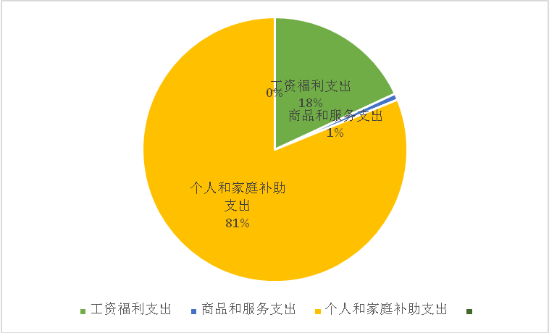
（四）政府性基金预算支出情况。
2018年预算政府性基金50万元，主要用于残疾人就业培训、精准康复及残疾人脱贫攻坚等。与上年持平。
（五）国有资本经营预算拨款收支情况。
本部门无国有资本经营预算拨款收支。
（六）“三公”经费、会议费、培训费等支出预算情况。
2018年部门“三公”经费预算1.3万元，较上年增加33%。其中公务用车运行维护费1万元，较上年增加40%，公务接待费预算0.3万元，与上年持平。“三公” 经费增加的主要原因是加大下乡精准扶贫力度，公务用车运行维护费增加。会议费0.3万元，与上年持平。
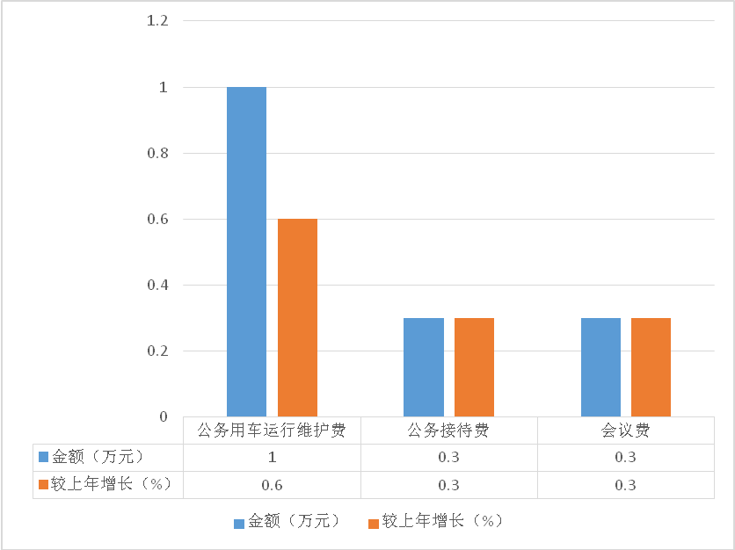
（七）机关运行经费安排情况。
2018年机关运行经费财政拨款预算3.6万元，较上年持平，主要是财政定额预算标准无变化。
（八）政府采购情况。
2018年本部门无政府采购预算，需购置时申请追加预算，并已公开空表。
八、专业名词解释
（一）机关运行经费：指为保障行政单位（包括参照公务员法管理的事业单位）运行用于购买货物和服务的各项公用经费，包括办公及印刷费、邮电费、差旅费、会议费、福利费、日常维修费、专用材料及办公用房水电费、办公用房取暖费、办公用房物业管理费、公务用车运行维护费以及其他费用。
（二）人员和公用经费支出： 包括工资福利支出、 商品服务支出、 对个人和家庭的补助支出。
（三）专项业务经费：指部门基本支出之外为完成特定的工作任务或事业发展目标而安排的专项业务项目支出。
附：镇安县残疾人联合会2018年部门综合预算公开表

镇安县残疾人联合会
2018年3月16日

